Российская Федерация
Иркутская область
Шелеховский муниципальный район
ПОДКАМЕНСКОЕ МУНИЦИПАЛЬНОЕ ОБРАЗОВАНИЕ
Д У М А
Р Е Ш Е Н И Е

от 16.08.2018г. № 14-рд
Об утверждении «Проекта внесения
изменений в правила землепользования
и застройки Подкаменского муниципального
образования» (от 30.10. 2013 года №21-рд)

Руководствуясь ст. 31, 32, 33 Градостроительного кодекса Российской Федерации, Федеральным законом от 06.10.2003 г. № 131-ФЗ «Об общих принципах организации местного самоуправления в Российской Федерации», Уставом Подкаменского муниципального образования,

ДУМА РЕШИЛА:

1. Утвердить Проект внесения изменений в правила землепользования и застройки Подкаменского муниципального образования (приложение №1)
2. Настоящее Решение вступает в силу со дня его официального опубликования.
3. Настоящее Решение подлежит официальному опубликованию путем размещения на информационных стендах Подкаменского муниципального образования и официальном сайте Администрации Подкаменского сельского поселения в информационно – телекоммуникационной сети «Интернет».

Председатель Думы Подкаменского
муниципального образования,
Глава Подкаменского
муниципального образования Д. А. Бархатова

Приложение
к решению Думы
Подкаменского муниципального
образования от
16.08.2018 № 14-рд

ПРОЕКТ
ВНЕСЕНИЯ ИЗМЕНЕНИЙ В ПРАВИЛА ЗЕМЛЕПОЛЬЗОВАНИЯ И ЗАСТРОЙКИ ПОДКАМЕНСКОГО МУНИЦИПАЛЬНОГО ОБРАЗОВАНИЯ, (от 30.10. 2013 года №21-рд)

В соответствии с обращением Администрации Шелеховского муниципального района «О внесении изменения в Правила землепользования и застройки Подкаменского муниципального образования» с целью принятия решения о предоставлении земельного участка для строительства объектов централизованного водоотведения и очистки сточных вод в Подкаменском муниципальном образовании Шелеховского района, протоколом комиссии по вопросам землепользования и застройки Подкаменского сельского поселения, изменить часть территориальной зоны административно - деловой ОДЗ-207, вдоль улицы Заречной в п. Подкаменная, с учетом необходимых для размещения объекта местного значения площадей, на зону инженерной инфраструктуры ИЗ 400.

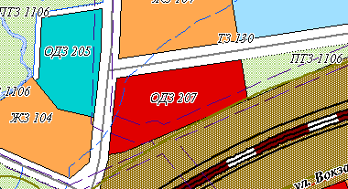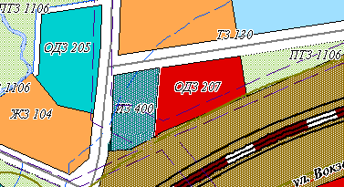

Председатель комиссии по вопросам
землепользования и застройки
Подкаменского МО А. И. Комаров

